**Algemeen**

* Conventierapport
* Bereikbaarheidslijst
* Plan van aanpak light met
  + Doelstellingen (SMART)
  + planning
  + Projectgrenzen / Randvoorwaarden
  + Producten (eindproducten van het project)
  + Kwaliteit
  + Risico’s
  + Logboek gedurende project
* Rolverdeling

**MED**

**Design**

* Prototype op basis van wireframes
* Datamodel database op basis van wireframes
* Onderzoeksrapport naar streamingdiensten en gebruik hier van
* Uitgewerkte pouleschema + wedstrijdschema op papier
* Flowchart van design op basis van prototype en datamodel

**Research**

* Onderzoeksrapport applicatie (uitgebreide antwoorden op de leervragen
* Adviesvoorstel voor optimalisatie applicatie
* Flowchart op basis van gegeven applicatie

**1e Optimalisatie ronde**

* Doorvoeren van voorstellen uit optimalisatie
* Invoeren van validatiescripts
* Script invoeren scores in spelerstabel
* Invoeren van finalewedstrijden

**Testen**

* Acceptatietest applicatie
* Uitvoeren test
* Testverslag applicatie
* Testrapport streaming

**Presentatie**

* Oplevering project

**2e optimalisatie ronde**

* Optimaliseren van gekozen applicatie

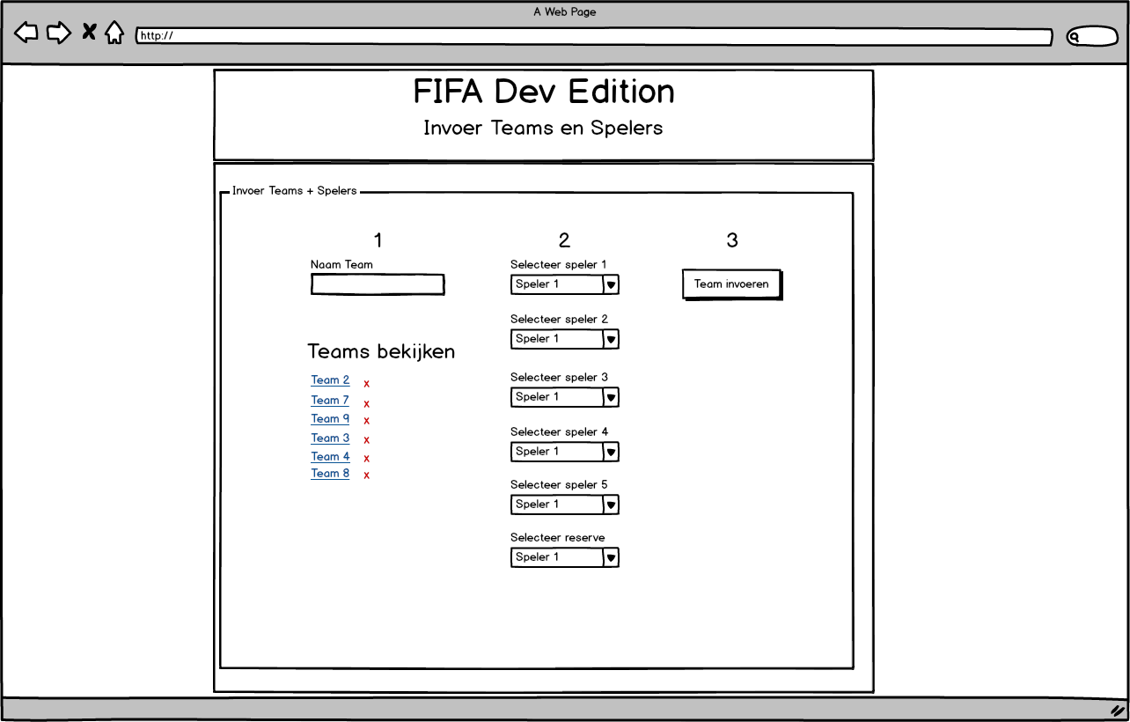

Afb 1. Teams invoer

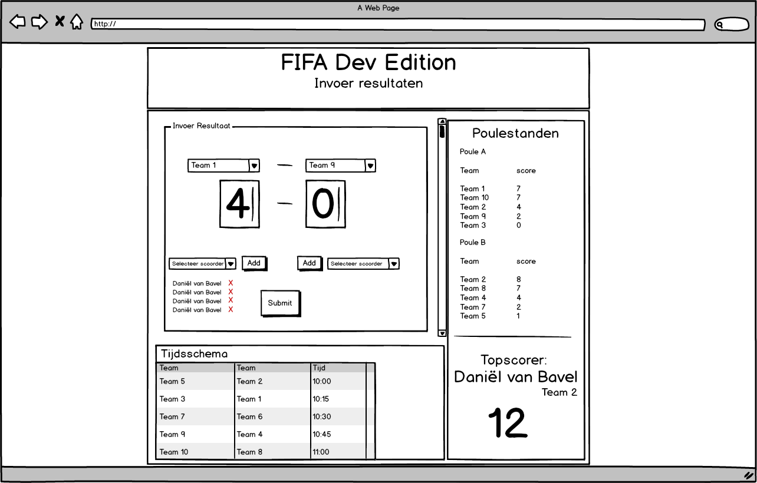

AFB 2. Invoer resultaten

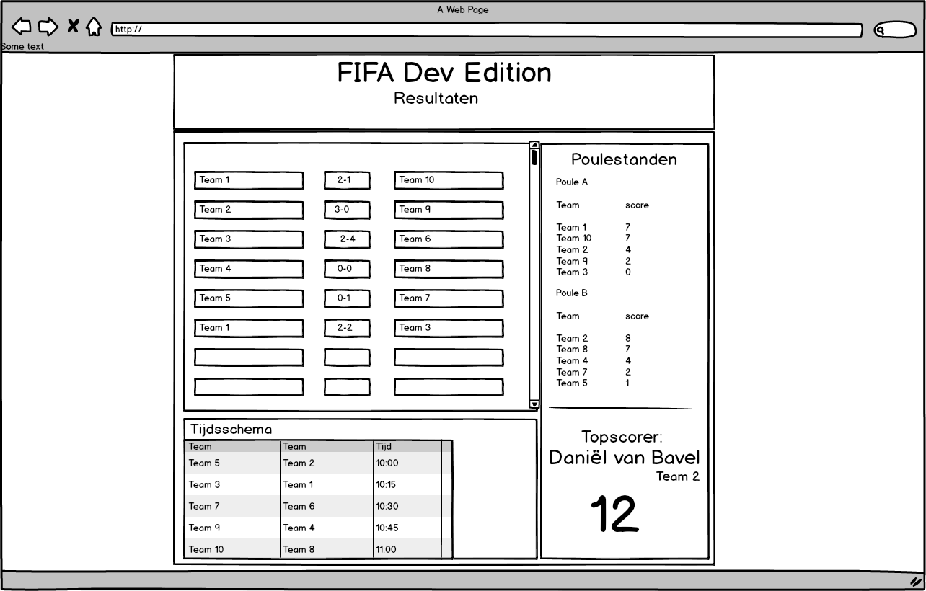

Afb 3. Resultaten bekijken

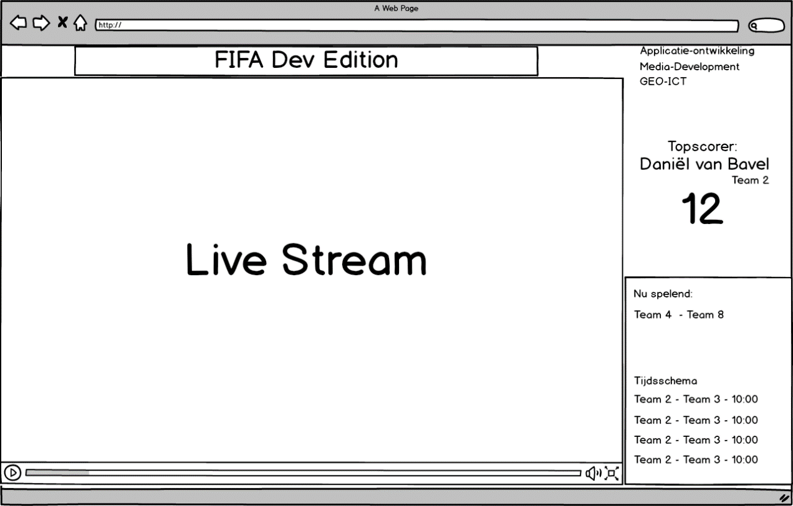

Afb 4. Live stream

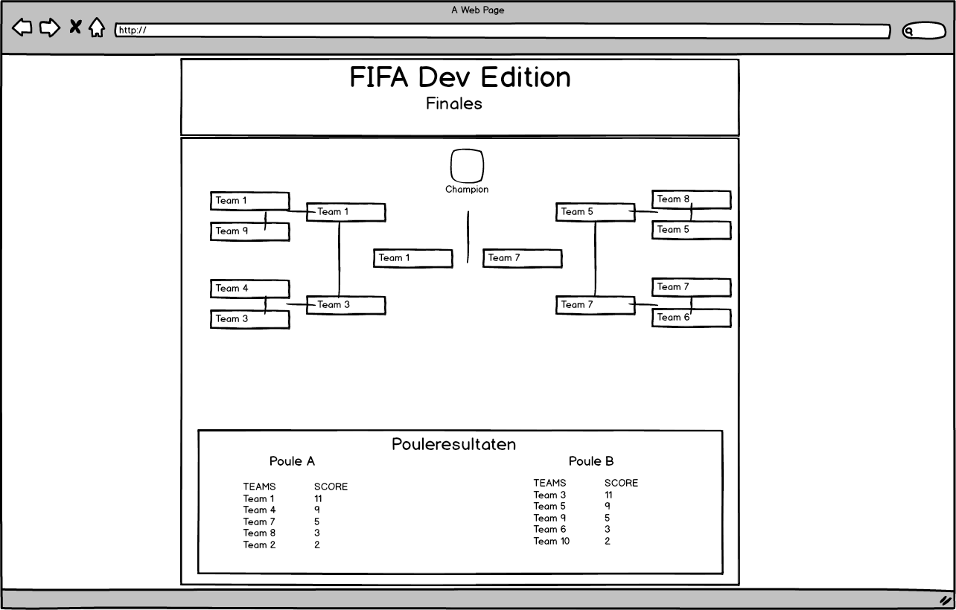

afb 5. finales